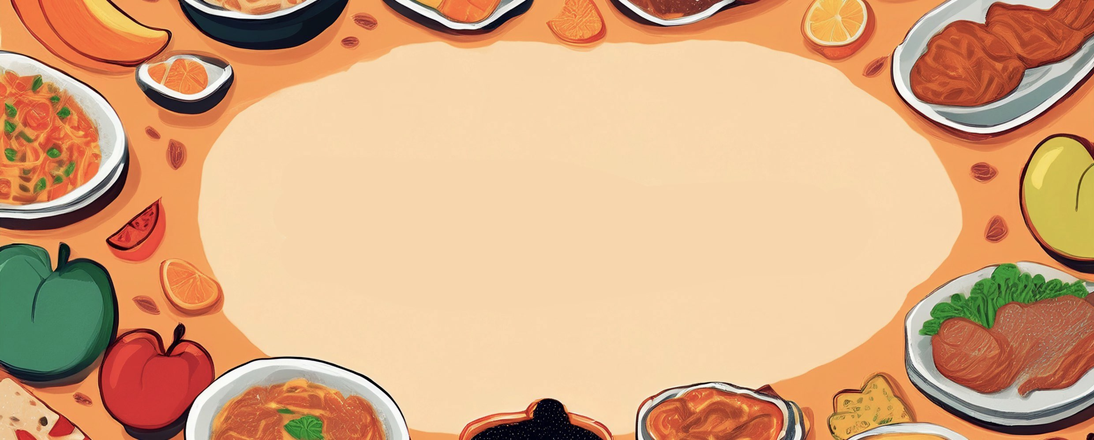

JÍDELNÍ LÍSTEK

***TÝDEN***

od: 26.5.2025

do: 30.5.2025

**PONDĚLÍ - 26. 5. 2025**

***Přesnídávka:*** müssli v mléku, ovoce, šťáva(1ad,5,6,7,8)

***Polévka:*** bramboračka (1e,9)

***Oběd:*** šumajstr, žitnopšen.chléb, okurek, ZŠ ovoce, voda(1ab,7)

***Svačina:*** kmínový chléb s brokolicovou pomazánkou, zelenina, šťáva(1ab,7)

ÚTERÝ - 27. 5. 2025

***Přesnídávka:*** rohlíks ovocnou pomazánkou, ovoce, mléko (1ac,7)

***Polévka:*** krupicová s vejcem(1a,3,9)

***Oběd:***kuřecí stehno na hořčici, opékané brambory, ZŠ kompot, šťáva(1a,7,10)

***Svačina:***žitný chléb s luštěninovou pomazánkou, zelenina, šťáva (1bc,7)

STŘEDA - 28. 5. 2025

***Přesnídávka:*** žitnopšen.chléb s tuňákovou pomazánkou, zelenina, šťáva (1ab,4,7)

***Polévka:*** hrachový krém s krutonky(1ac,9)

***Oběd:*** Honzovy buchty s tvarohem, bílá káva (1a,3,7)

***Svačina:*** sezamová bulka s pomazánkovým máslem, ovoce, šťáva(1ab,7,11)

ČTVRTEK - 29. 5. 2025

***Přesnídávka:*** grahamový rohlík s taveným sýrem, ovoce, mléko(1abc,7)

***Polévka:*** cibulačka s cizrnovými nudličkami (9)

***Oběd:***kuřecí nudličky se sýrovou omáčkou, těstoviny(1a,3,7)

***Svačina:*** žitnopšen.chléb s květákovou pomazánkou, zelenina, šťáva (1ab,7)

PÁTEK - 30. 5. 2025

***Přesnídávka:*** makový závin, ovoce, kakao (1a,3,7)

***Polévka:*** vývar s rýží a hráškem (1e,9)

***Oběd:*** vepřové výpečky, špenát, vařené brambory, šťáva (1a,3,7)

***Svačina:*** kmínový chléb s budapešťskou pomazánkou, zelenina, šťáva (1ab,7)

